Unidade 3: Imunidade e Controlo de Doenças

Aula n.º 1

Data:
Sumário:
________________________________________________________________________________

Estratégias/Actividades a desenvolver:

- Fazer a chamada e ditar o sumário;
- Exploração de imagens, como forma de introduzir a unidade e fazer a ponte com os conhecimentos já adquiridos em anos anteriores;
- Exploração de acetatos com imagens e quadros resumos acerca do assunto que se está a abordar;
- Realização de exercícios.

________________________________________________________________________________

1.Mapa de conceitos:
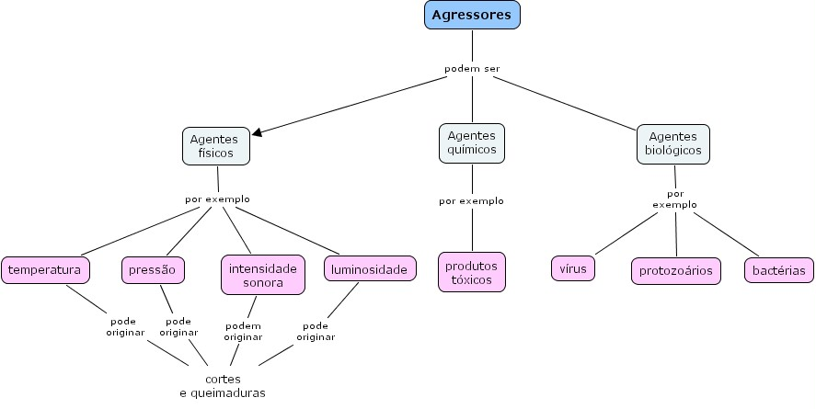

Estes agressores ameaçam a integridade do organismo, modificando o equilíbrio ou comprometendo as funções vitais, provocando algumas doenças.

2. Como se propagam os organismos patogénicos?

Os organismos propagam-se essencialmente, por contacto, por espirros, tosse e expectoração, por picadas de animais ou através de relações sexuais.

Entre os organismos patogénicos, os vírus (acetatos 1 e 2) e as bactérias (acetato 3) são os que mais frequentemente causam doenças infecciosas.

3. Constituintes do Sistema Imunitário (acetato 4)

4. Quadro resumo (abaixo): Células efectoras – leucócitos.
Alguns podem evoluir par células mais especializadas na defesa do organismo.
Nome |  | Descrição |  | Imagem | Funções | Nº médio por mm³
Hemácias ou glóbulos vermelhos |  | Células em forma de discos bicôncavos, o que lhes proporciona uma grande área. Não possuem núcleo nem organelos citoplasmáticos. Contém hemoglobina. |  | 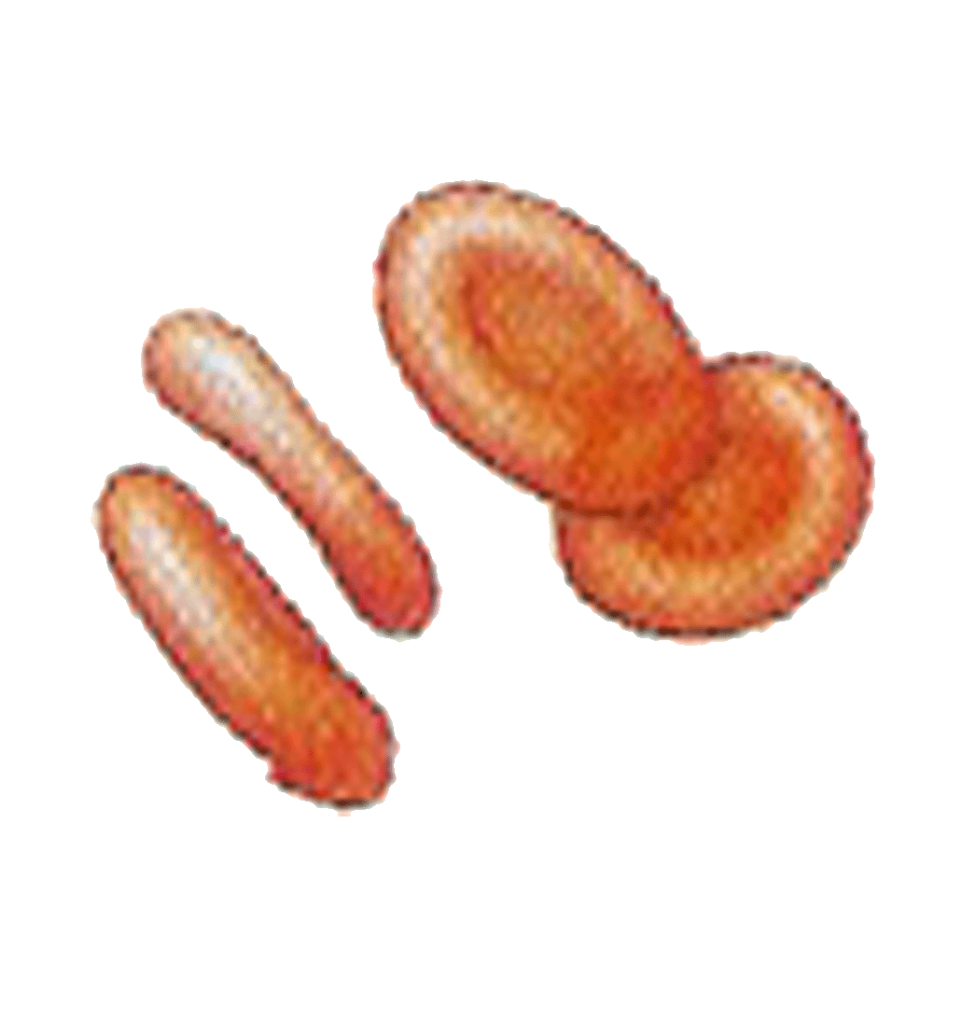 | Transporte de oxigénio e de dióxido de carbono | 4 500 000 a  5 400 000
Leucócitos ou glóbulos brancos | Granulares | Possuem núcleo multilobado e grânulos citoplasmáticos específicos. São designados com base na reacção desses grânulos a determinados corantes: | Eosinófilos – coram por corantes ácidos; Núcleo bilobado | 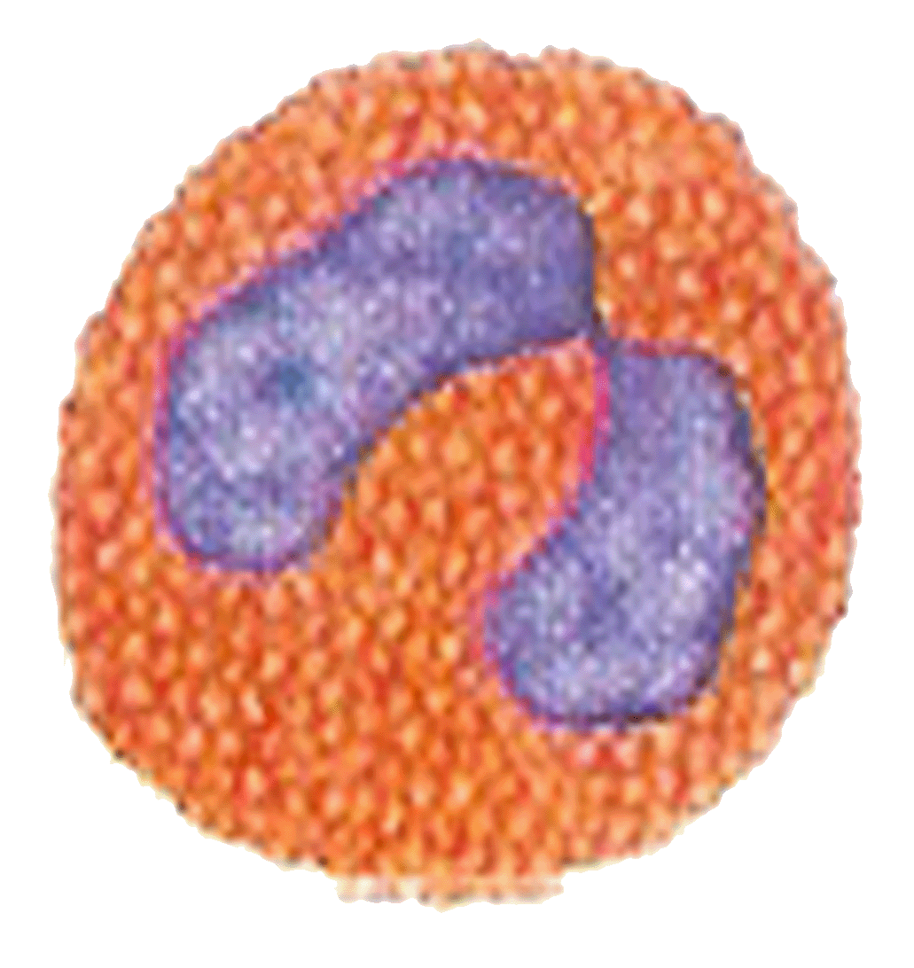 | Fagocitose | 100 a 400
Leucócitos ou glóbulos brancos | Granulares |  | Neutrófilos – coram por corantes neutros; núcleo polilobado, geralmente em forma de altere | 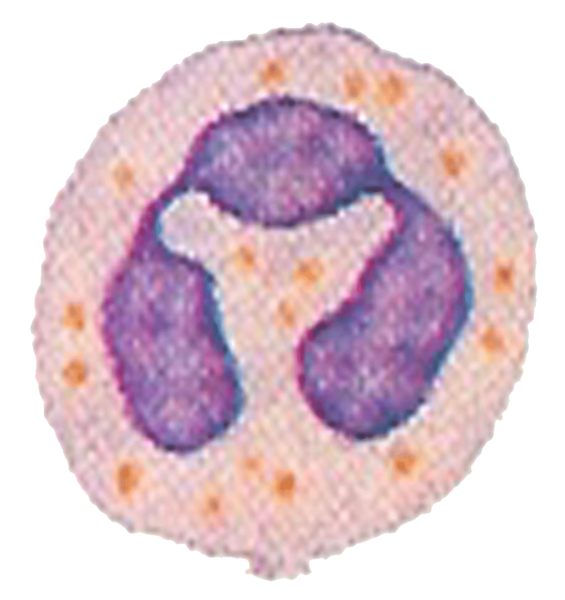 | Fagocitose | 3 000 a 7 00
Leucócitos ou glóbulos brancos | Granulares |  | Basófilos – coram por corantes básicos; apresentam um núcleo volumoso, irregular e retorcido, fazendo lembrar um S; contêm substâncias que intervêm na resposta imunitária, como a histamina | 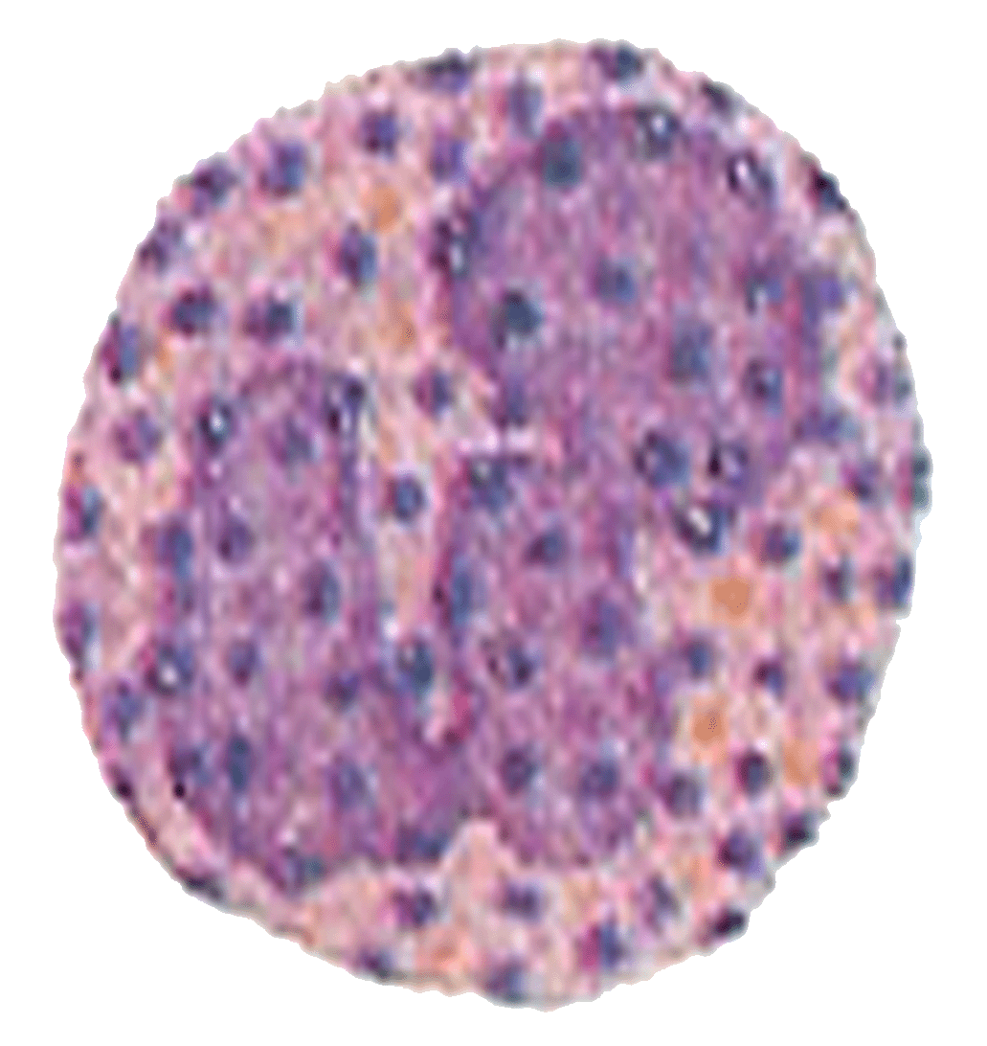 | Resposta Inflamatória  (libertação de histamina) | 20 a 50
Leucócitos ou glóbulos brancos | Agranulares  ou hialinos | Não se observam grânulos no citoplasma com as técnicas tradicionais de microscopia. | Linfócitos – núcleo grande mais ou menos esférico, podem sobreviver vários anos | 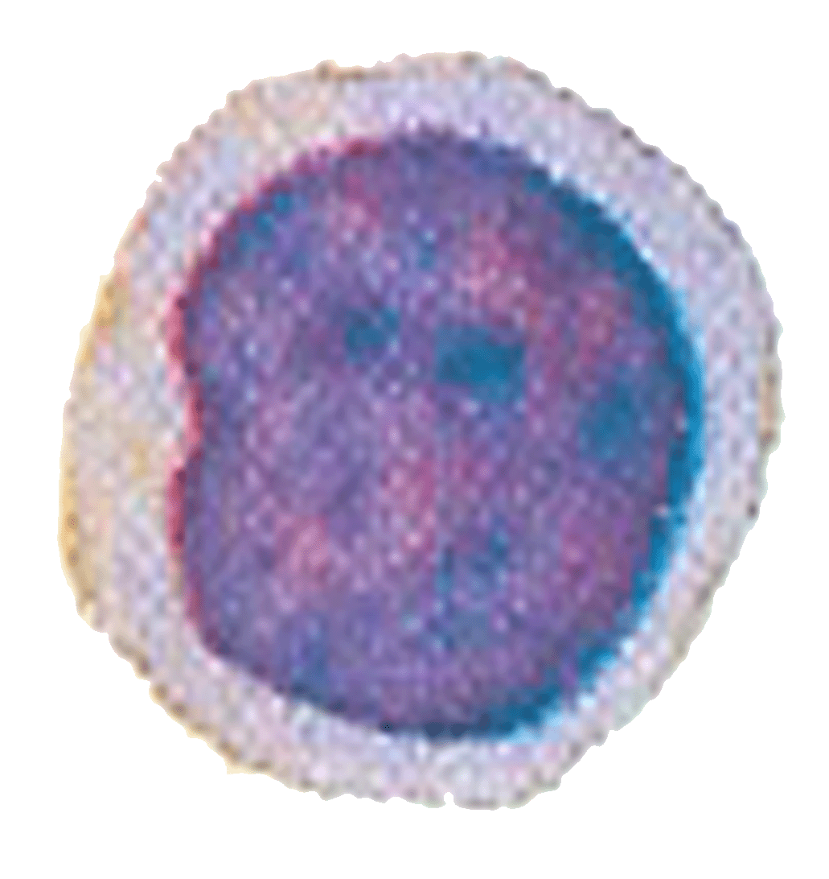 | Papel essencial na imunidade | 1 500 a 3 000
Leucócitos ou glóbulos brancos | Agranulares  ou hialinos |  | Monócitos – núcleo geralmente em forma de rim, ferradura ou ovoíde; vivem vários meses ou anos. | 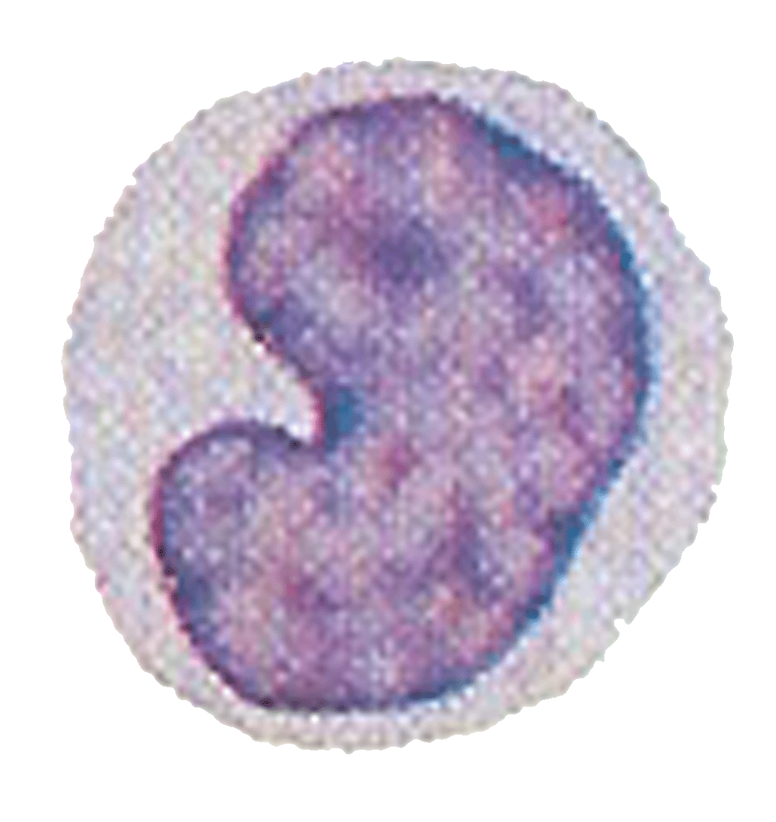 | Fagocitose | 100 a 700
Plaquetas sanguíneas ou trombócitos |  | Corpúsculos celulares muito pequenos resultantes da fragmentação de grandes células da medula óssea chamada megacariócitos. |  | 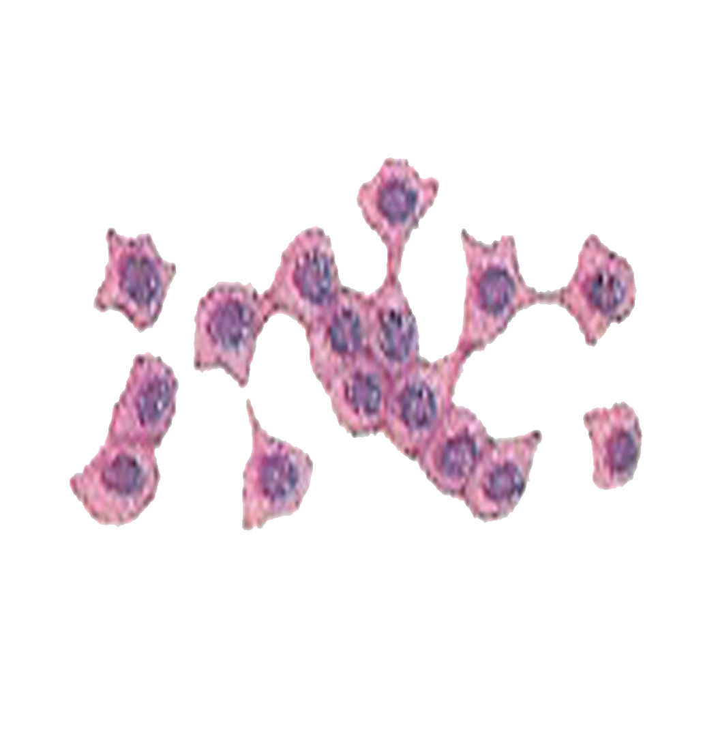 | Coagulação do sangue | 250 000 a 500 000
(Silva, Dias Amparo et al, "Terra, Universo de Vida - Biologia 12º ano", Porto Editora, 2005, Porto)
5. Resumo
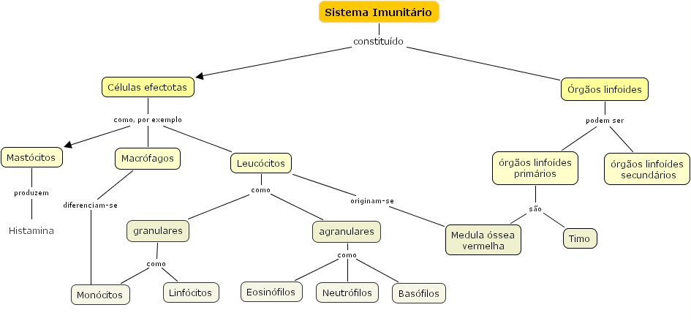
________________________________________________________________________

Recursos necessários para a aula

- Quadro e Giz;
- Acetatos com esquemas e imagens.
_________________________________________________________________

Avaliação

- Comportamento e disciplina;
- Interesse e participação em todas as actividades;
- Realização dos exercícios de aplicação.

